***Внимание! Не проходите мимо!***

***В течение летнего периода для читателей библиотеки проводится экологическая игра-путешествие***

***«Читательские тропинки лета»***

WB01297_.GIFWB01237_.GIFWB01298_.GIFWB01244_.GIFWB01300_.GIFWB01245_.GIF WB01219_.GIFWB01299_.GIFWB01246_.GIFWB01292_.GIFWB01241_.GIFWB01293_.GIFWB01243_.GIFWB01294_.GIFWB01240_.GIF

**В отделе абонемента все лето будут проходить конкурсы для читателей до 14 лет и их родителей**

**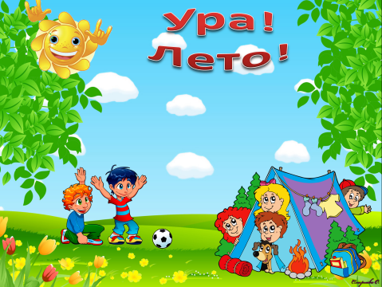**

**Участников всех конкурсов ждут призы, а те, кто пройдет все этапы игры-путешествия, станут ее победителями.**

***j0297551*** WB01238_.GIFWB01296_.GIFWB01297_.GIFWB01242_.GIFWB01239_.GIFWB01295_.GIFWB01742_.GIF

***Путешествуйте вместе с нами!***

***Первый этап:***

***Пословицы и поговорки, связанные с лесом***

***и его обитателями***

***«Лесная мудрость»***

***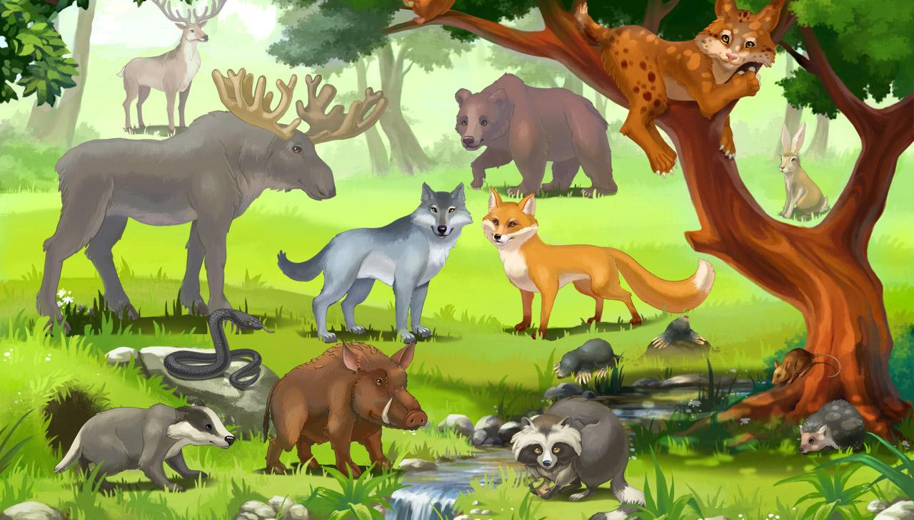***

**Участникам конкурса предлагается закончить пословицы и поговорки, связанные**

**с лесом и его обитателями**

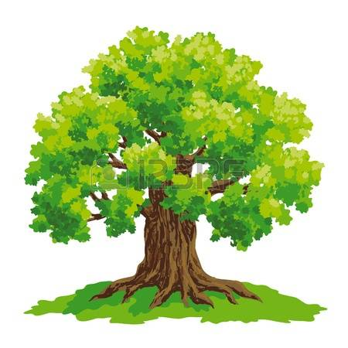



***Второй этап:***

***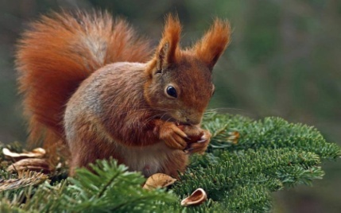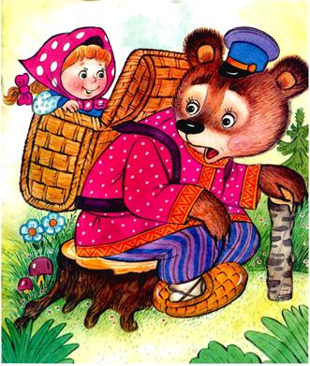 «Животные леса»***

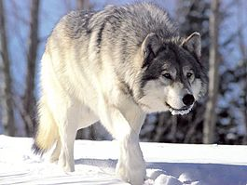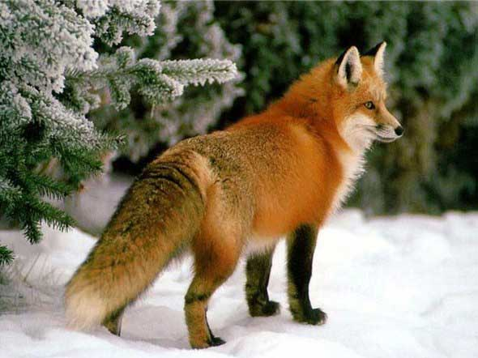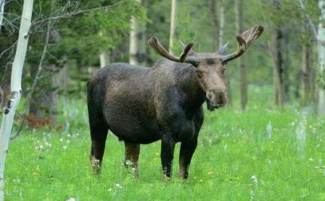

**Викторина, посвященная диким, домашним и сказочным животным. Ответить на эти вопросы без труда смогут те участники, которые внимательно читают книги – отечественную и зарубежную художественную литературу, а также интересуются книгами о животных. На вопросы можно отвечать вместе с родителями, старшими братьями и сестрами**

**WB01297_.GIFWB01237_.GIFWB01298_.GIFWB01244_.GIFWB01300_.GIFWB01245_.GIF WB01219_.GIFWB01299_.GIFWB01246_.GIFWB01292_.GIFWB01241_.GIFWB01293_.GIFWB01243_.GIFWB01294_.GIFWB01240_.GIF**

***Третий этап:***

***«Расскажи мне сказку»***

******

**Творческий конкурс для детей и родителей по созданию сказки на заданную тему.**

**Подробно с условиями этого конкурса можно ознакомиться в отделе абонемента**

******

******

***Четвертый этап:***

***«Дары леса»***

**В этом конкурсе предлагаем поучаствовать тем, кто хорошо разбирается в грибах и лесных ягодах.**

**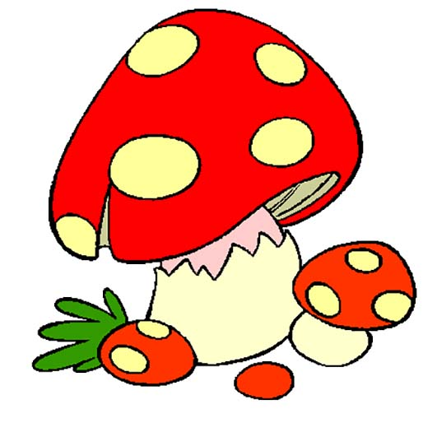**

**Участники конкурса должны назвать на картинках грибы и ягоды и разделить их на две группы:**

**съедобные и ядовитые**

******

***Пятый этап:***

***«Друзей не выбирают»***

**Вы можете принять участие в творческом семейном конкурсе на лучшее сочинение о своих домашних питомцах. Подробно с условиями этого конкурса можно ознакомиться в отделе абонемента**

****

**Работы принимаются до 31 августа 2017 года**

******

***Шестой этап:***

***«Это что за зверь лесной?»***

**На картинках изображены животные, среди них есть такие, встреча с которыми в лесу опасна для человека. Юным знатокам предлагается назвать самых опасных животных наших лесов**

**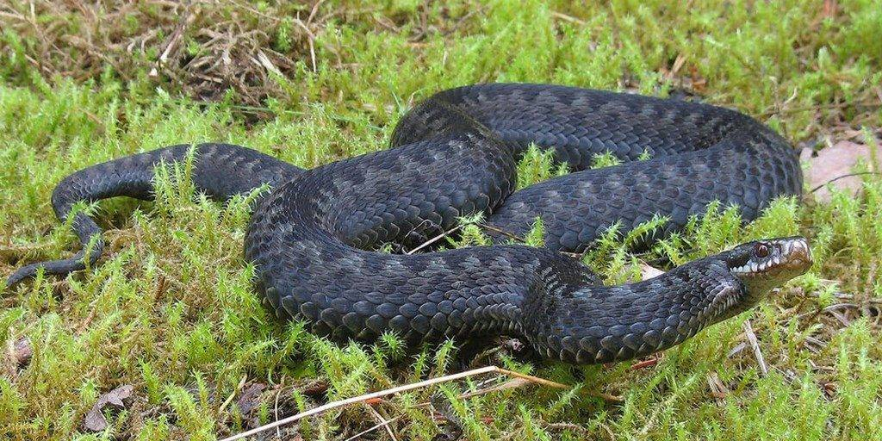**

**Участники конкурса должны определить, чьи же это следы, рога, хвосты и лапы**

**